AEA 4.2 Funcions NULL i expressions condicionals

Oracle

1. El nom i cognom i el que cobra cada membre del personal de Global Fast Foods per hora extra (OVERTIME_RATE). Si hi ha algun valor NULL s’ha de mostrar zero. Canviar-li el nom a la columna que mostra el preu hora extra per “PREU HORA EXTRA”.

select first_name, last_name, coalesce(overtime_rate, 0) as "Preu Hora Extra"

from f_staffs

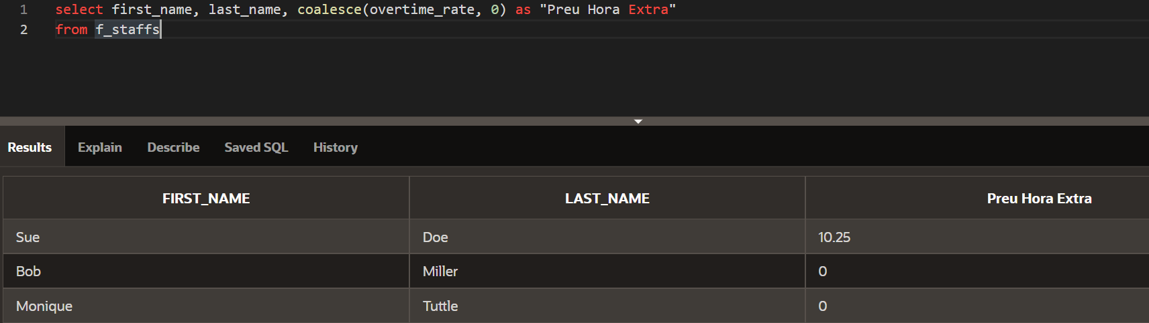

1. Semblant a la consulta anterior, mostrar el nom i cognom dels empleats de Global Fast Foods i una columna “COBRA HORES EXTRA” que mostri si o no en funció de si l’empleat cobra o no hores extra.

select first_name, last_name,

case when overtime_rate > 0 then 'si'

else 'no'

END as "Cobra Horas Extra"

from F_STAFFS